

**АДМИНИСТРАЦИЯ**

**НЕФТЕЮГАНСКОГО РАЙОНА**

**постановление**

|  |  |
| --- | --- |
| 02.04.2021 | № 519-па |
|  |

г.Нефтеюганск

О подготовке документации по планировке межселенной территории   
для размещения объекта: «Куст скважин № 1   
месторождения им.В.М.Матусевича. Обустройство»

В соответствии со статьей 45, пунктом 16 статьи 46 Градостроительного кодекса Российской Федерации, Федеральным законом от 06.10.2003 № 131-ФЗ   
«Об общих принципах организации местного самоуправления в Российской Федерации», Уставом Нефтеюганского муниципального района Ханты-Мансийского автономного округа – Югры, постановлением администрации Нефтеюганского района от 15.10.2018 № 1732-па-нпа «Об утверждении порядка подготовки документации по планировке территории, разрабатываемой на основании решения Главы Нефтеюганского района и порядка принятия решения об утверждении документации по планировке территории Нефтеюганского района», на основании заявления общества с ограниченной ответственностью «НК «Роснефть» - НТЦ» (далее - ООО «НК «Роснефть» - НТЦ») от 18.03.2021 № 25-04712 п о с т а н о в л я ю:

1. Подготовить проект планировки территории (далее - Документация)   
   для размещения объекта: «Куст скважин № 1 месторождения им.В.М.Матусевича. Обустройство» (приложение № 1).
2. Утвердить задание на разработку документации по планировке территории для размещения объекта: «Куст скважин № 1 месторождения им.В.М.Матусевича. Обустройство» (приложение № 2).
3. Рекомендовать ООО «НК «Роснефть» - НТЦ» осуществить подготовку Документации для размещения объекта, указанного в пункте 1 настоящего постановления, и предоставить подготовленную Документацию в комитет   
   по градостроительству администрации Нефтеюганского района на проверку.
4. Комитету по градостроительству администрации Нефтеюганского района (Крышалович Д.В.):
   1. Организовать учет предложений от физических и юридических лиц   
      о порядке, сроках подготовки и содержании Документации.
   2. Осуществить проверку подготовленной на основании настоящего постановления Документации в течении двадцати рабочих дней со дня поступления Документации в комитет по градостроительству администрации Нефтеюганского района на соответствие требованиям пункта 10 статьи 45 Градостроительного кодекса Российской Федерации.
5. Настоящее постановление подлежит опубликованию в газете «Югорское обозрение» и размещению на официальном сайте органов местного самоуправления Нефтеюганского района.
6. Признать утратившим силу постановление администрации Нефтеюганского района от 12.08.2020 № 1171-па «О подготовке документации по планировке межселенной территории для размещения объекта: «Куст скважин № 1 месторождения им В.М. Матусевича. Обустройство».
7. Контроль за выполнением постановления возложить на директора департамента имущественных отношений – заместителя главы Нефтеюганского района Бородкину О.В.

Глава района Г.В.Лапковская

Приложение № 1

к постановлению администрации

Нефтеюганского района

от 02.04.2021 № 519-па

Схема размещения объекта: «Куст скважин № 1   
месторождения им.В.М.Матусевича. Обустройство»

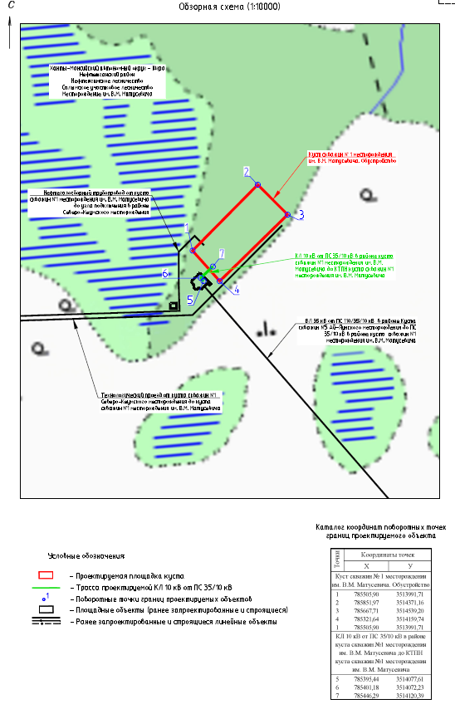

Приложение № 2

к постановлению администрации

Нефтеюганского района

от 02.04.2021 № 519-па

ЗАДАНИЕ

на разработку документации по планировке территории

«Куст скважин № 1 месторождения им.В.М.Матусевича. Обустройство»

(наименование территории, наименование объекта (ов) капитального строительства, для размещения   
которого (ых) подготавливается документация по планировке территории)

|  |  |
| --- | --- |
| Наименование позиции | Содержание |
| 1. Вид разрабатываемой документации по планировке территории | Проект планировки территории. |
| 1. Инициатор подготовки документации по планировке территории | ООО «НК «Роснефть» - НТЦ»  ОГРН 1042305704352  350000, г. Краснодар,  ул. Красная, д. 54  Копия доверенности № 22 от 01.01.2021 г.  Копия доверенности № 21 от 15.01.2021 г. |
| 1. Источник финансирования работ по подготовке документации по планировке территории | ООО «РН-Уватнефтегаз |
| 1. Вид и наименование планируемого к размещению объекта капитального строительства, его основные характеристики | Наименование объекта капитального строительства:  Куст скважин № 1 месторождения  им. В.М.Матусевича. Обустройство.  КЛ 10 кВ от ПС 35/10 кВ в районе куста скважин №1 месторождения им. В.М. Матусевича до КТПН куста скважин №1 месторождения им. В.М. Матусевича  Ориентировочная протяженность трассы линейного объекта - 80 м  Ориентировочная площадь территории разработки ДПТ –140000 кв. м. |
| 1. Населенные пункты, поселения, городские округа, муниципальные районы, в отношении территорий которых осуществляется подготовка документации по планировке территории | - Тюменская область:  • Ханты-Мансийский автономный округ – Югра:  • Нефтеюганский муниципальный район |
| 1. Состав документации по планировке территории | Состав проекта планировки территории должен соответствовать ст. 42 Градостроительного кодекса Российской Федерации от 29.12.2004  № 190-ФЗ  Проект планировки территории состоит из основной части, которая подлежит утверждению, и материалов по ее обоснованию  Основная часть проекта планировки территории включает в себя:  1) чертеж или чертежи планировки территории, на которых отображаются:  а) красные линии;  б) границы существующих и планируемых элементов планировочной структуры;  в) границы зон планируемого размещения объектов капитального строительства;  2) положение о характеристиках планируемого развития территории, в том числе о плотности и параметрах застройки территории (в пределах, установленных градостроительным регламентом), о характеристиках объектов капитального строительства жилого, производственного, общественно-делового и иного назначения и необходимых для функционирования таких объектов и обеспечения жизнедеятельности граждан объектов коммунальной, транспортной, социальной инфраструктур, в том числе объектов, включенных в программы комплексного развития систем коммунальной инфраструктуры, программы комплексного развития транспортной инфраструктуры, программы комплексного развития социальной инфраструктуры и необходимых для развития территории в границах элемента планировочной структуры. Для зон планируемого размещения объектов федерального значения, объектов регионального значения, объектов местного значения в такое положение включаются сведения о плотности и параметрах застройки территории, необходимые для размещения указанных объектов, а также в целях согласования проекта планировки территории в соответствии с [частью 12.7 статьи 45](http://www.consultant.ru/document/cons_doc_LAW_373276/dbb758e5e96870aa276968887828c5d903eeba8a/#dst102028) настоящего Кодекса информация о планируемых мероприятиях по обеспечению сохранения применительно к территориальным зонам, в которых планируется размещение указанных объектов, фактических показателей обеспеченности территории объектами коммунальной, транспортной, социальной инфраструктур и фактических показателей территориальной доступности таких объектов для населения;  3) положения об очередности планируемого развития территории, содержащие этапы проектирования, строительства, реконструкции объектов капитального строительства жилого, производственного, общественно-делового и иного назначения и этапы строительства, реконструкции необходимых для функционирования таких объектов и обеспечения жизнедеятельности граждан объектов коммунальной, транспортной, социальной инфраструктур, в том числе объектов, включенных в программы комплексного развития систем коммунальной инфраструктуры, программы комплексного развития транспортной инфраструктуры, программы комплексного развития социальной инфраструктуры.  Материалы по обоснованию проекта планировки территории содержат:  1) карту (фрагмент карты) планировочной структуры территорий поселения, городского округа, межселенной территории муниципального района с отображением границ элементов планировочной структуры;  2) результаты инженерных изысканий в объеме, предусмотренном разрабатываемой исполнителем работ программой инженерных изысканий, в случаях, если выполнение таких инженерных изысканий для подготовки документации по планировке территории требуется в соответствии с настоящим Кодексом;  3) обоснование определения границ зон планируемого размещения объектов капитального строительства;  4) схему организации движения транспорта (включая транспорт общего пользования) и пешеходов, отражающую местоположение объектов транспортной инфраструктуры и учитывающую существующие и прогнозные потребности в транспортном обеспечении на территории, а также схему организации улично-дорожной сети;  5) схему границ территорий объектов культурного наследия;  6) схему границ зон с особыми условиями использования территории;  7) обоснование соответствия планируемых параметров, местоположения и назначения объектов регионального значения, объектов местного значения нормативам градостроительного проектирования и требованиям градостроительных регламентов, а также применительно к территории, в границах которой предусматривается осуществление комплексного развития территории, установленным правилами землепользования и застройки расчетным показателям минимально допустимого уровня обеспеченности территории объектами коммунальной, транспортной, социальной инфраструктур и расчетным показателям максимально допустимого уровня территориальной доступности таких объектов для населения;  8) схему, отображающую местоположение существующих объектов капитального строительства, в том числе линейных объектов, объектов, подлежащих сносу, объектов незавершенного строительства, а также проходы к водным объектам общего пользования и их береговым полосам;  9) варианты планировочных и (или) объемно-пространственных решений застройки территории в соответствии с проектом планировки территории (в отношении элементов планировочной структуры, расположенных в жилых или общественно-деловых зонах);  10) перечень мероприятий по защите территории от чрезвычайных ситуаций природного и техногенного характера, в том числе по обеспечению пожарной безопасности и по гражданской обороне;  11) перечень мероприятий по охране окружающей среды;  12) обоснование очередности планируемого развития территории;  13) схему вертикальной планировки территории, инженерной подготовки и инженерной защиты территории, подготовленную в [случаях](http://www.consultant.ru/document/cons_doc_LAW_217524/#dst100006), установленных уполномоченным Правительством Российской Федерации федеральным органом исполнительной власти, и в соответствии с [требованиями](http://www.consultant.ru/document/cons_doc_LAW_217524/#dst100015), установленными уполномоченным Правительством Российской Федерации федеральным органом исполнительной власти;  14) иные материалы для обоснования положений по планировке территории. |